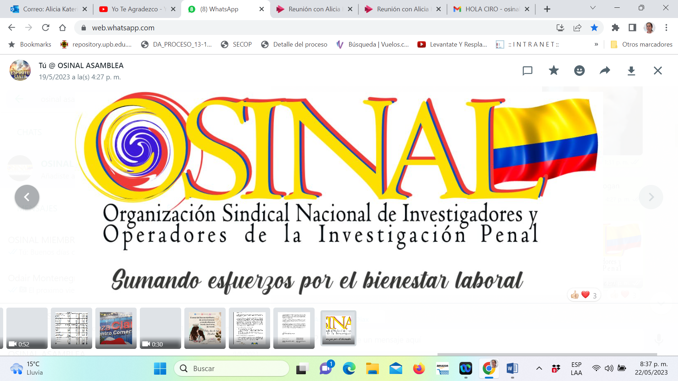 |  |  |  |  |  |  |  |  | FORMATO DE VINCULACIÓN Y ACTUALIZACIÓN DE DATOS DE LOS ASOCIADOS
FECHA DE REGISTRO
- INFORMACION DEL SOLICITANTE
Primer Nombre |  |  |  |  |  | Segundo Nombre |  |  |  |  |  |  |  | Primer Apellido |  |  | Segundo Apellido
CABEZA DE FAMILIA |  |  |  |  | TIPO DE DOCUMENTO |  |  |  |  |  |  | NUMERO |  |  | EXPEDICIÓN |  | FECHA EXPEDICIÓN
SI |  | NO |  |  | Cédula |  |  |  |  |  |  |  |  |  |  |  | DIA | MES | AÑO
PROFESIÓN |  |  |  |  | FECHA NACIMIENTO |  |  |  |  |  |  | LUGAR NACIMIENTO |  |  | DEPARTAMENTO |  | DIRECCIÓN
 |  |  |  |  | DIA |  | MES |  |  | AÑO
ESTADO CIVIL |  |  |  |  | NIVEL DE ESCOLARIDAD |  |  |  |  |  |  | ESTRATO |  |  | GENERO |  | PERSONAS A CARGO
Correo electrónico Personal |  |  |  |  |  |  |  |  |  | Correo electrónico Institucional |  |  |  |  |  |  | Celular o Teléfono
- DATOS LABORALES DEL SOLICITANTE
DEPENDENCIA Y SECCIONAL A LA QUE PERTENECE |  |  |  |  |  |  |  |  |  |  | CARGO |  |  |  |  |  | EXTENSIÓN TELÉFONO
DIRECCION DE TRABAJO |  |  |  |  |  |  |  |  |  |  | MUNICIPIO |  |  |  |  |  | DEPARTAMENTO
- AUTORIZACIONES ESPECIALES, COMPROMISOS Y DECLARACIONES
Autorizo al Presidente o representante legal de la ORGANIZACIÓN SINDICAL NACIONAL DE INVESTIGADORES Y OPERADORES DE LA INVESTIGACIÓN PENAL en adelante OSINAL, el tratamiento de los datos personales relacionados en el presente formato para ser utilizados exclusivamente en: a.- La vinculación como asociado, b.- La realización de las actividades en cumplimiento del objeto social de la organización sindical. c.- Para ser informado sobre los cambios reglamentarios y citaciones a los eventos que organice OSINAL. e.- La adopción de medidas tendientes a la prevención de actividades ilícitas. f.- La presente autorización se hace extensiva a quien represente los derechos de OSINAL, a quien ésta contrate para el ejercicio de los mismos o quien ésta ceda sus derechos, sus obligaciones o su posición contractual a cualquier título, en relación con los productos y servicios de los que soy titular.
Autorizo a OSINAL para que realice el tratamiento de los datos sensibles, tales como la condición de madre cabeza de familia, acaecimiento de calamidades familiares y/o personales que OSINAL ofrece para el efecto.
Declaro que he sido informado de los derechos de consulta, reclamo y rectificación que tengo como titular de mis datos personales conforme a los lineamientos de la política de tratamiento de datos personales del Sindicato.
- AUTORIZACIÓN DE DESCUENTO DE NÓMINA
Conforme al cargo que ostentó actualmente ________________________________________________________________, autorizó al pagador de la FISCALÍA GENERAL DE LA NACIÓN o de la RAMA JUDICIAL para que descuente de mi nómina a partir del mes de: ___________________________________________, el valor de las cuotas ordinarias de sostenimiento mensual de la ORGANIZACIÓN SINDICAL OSINAL, durante todo el tiempo de mi vinculación como asociado a esta organización sindical, de acuerdo al artículo 64 de los Estatutos, así:

- Técnico, escolta, asistente, secretario, conductor y cargos similares se les descontará la suma de $20.000,oo mensuales.
- Profesionales y cargos similares se les descontará mensualmente el importe de $30.000,oo.
- Investigadores Expertos, Profesionales Expertos, Fiscales, Asesores, Directivos y cargos similares se les descontará la suma de $40.000,oo mensuales.
En igual forma, autorizo que anualmente sea incrementado el valor de la cuota ordinaria de sostenimiento mensual de la organización sindical en el mismo porcentaje cómo se apruebe el incremento salarial autorizado por el gobierno nacional para los servidores de la Fiscalia General de la Nación y de la rama judicial.
- FIRMA Y HUELLA DEL SOLICITANTE
Certifico que la información aportada en el presente documento es veraz y habiendo leído y comprendido lo anterior, acepto y en constancia firmo la presente solicitud.
Firma del Solicitante Huella Índice derecho del solicitante
- AUTORIZACION VINCULACION COMO ASOCIADO POR PARTE DE LA JUNTA DIRECTIVA NACIONAL
FECHA DE AUTORIZACIÓN |  |  |  |  |  |  |  | AUTORIZACIÓN |  |  |  |  |  |  |  | Firma del Presidente o del Secretario General de OSINAL
 |  |  |  |  |  |  |  | Aceptado |  |  |  |  | Rechazado

